

Подовые пицца-печи
WellPizza (производство Италия)

Подовые пицца-печи на электрическом или газовом нагреве являются классическим инструментов приготовления практически всех видов пиццы - от пышной американской до тонкой неаполитанской пиццы, а также кондитерских изделий, выпекающихся на поду. Принцип работы подовой пицца-печи заключается в том, что каменный поднагревается до высоких температур (350-400 градусов), что позволяет мгновенно отдавать большое количество тепла тестозаготовке, обеспечивая высокую скорость приготовления, мгновенный подъем теста, и хрустящую корочку.
В ассортименте классических подовых пицца-печей WellPizza представлены все возможные исполнения и модификации пицца-печей, начиная от маленьких настольных печей на 1 пиццу, заканчивая большими двухярусными печами на 18 пицц, которые при желании можно устанавливать друг на друга, обеспечивая Вашей пиццерии необходимую производительность.

Печи серии Piccolo:

Самые компактные печи линейки идеально подойдут там, где не требуется высокая производительность, либо пицца является не основным продуктом, однако важно обеспечить клиента настоящей и правильно испеченной пиццей.
Данные печи, при своих компактных размерах и невысокой стоимости, способны выпекать не хуже крупногабаритных печей.

ОСОБЕННОСТИ:
- максимальная температура до 350°C;
- фронтальная часть выполнена из гигиеничной и долговечной нержавеющей стали;
- смотровое стекло и подсветка внутри камеры позволяет следить за процессом приготовления пиццы;
- простая и надежная электромеханическая панель управления;
- механический таймер с информированием о готовности;
- каменный под (14 мм);
- подключение 220В, позволяющее установить печь в любой точке;
- изоляция из каменной ваты, обеспечивающая отличную теплоизоляцию.

Модель | Кол-во ярусов | кВт / В | Вместимость, пицц 35 см | Габаритные размеры, мм | Размеры пекарной камеры, мм | Вес, кг | Цена, руб.
Piccolo 1M | 1 | 1,6 / 220 | 1 | 568х500х280 | 410x360x90 | 23
Piccolo 2M | 2 | 2,4 / 220 | 2 (1 x 2) | 568х500х430 | 410x360x90 | 33

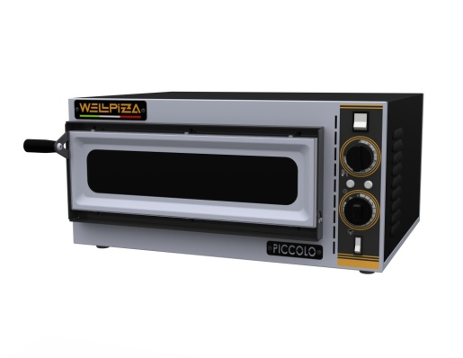
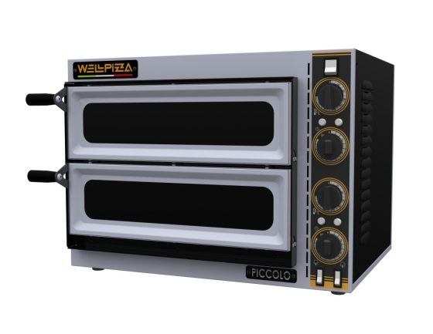
Piccolo 1M
Piccolo 2M

Печи серии Semplice:

Серия Sempliceявляется бюджетным решением полноформатных классических печей для пиццы с размером пода на 4, 6 и 9 пицц. Печь не отличается по своим пекарным характеристикам от линейки Professionale, однако выполнена в более простом дизайне, а дверца оснащена лишь малым смотровым окошком. Доступнытолько исполнения с электромеханической панелью управления.

ОСОБЕННОСТИ:
- максимальная температура до 500°C, позволяющая чистить печь методом пиролиза;
- фронтальная часть выполнена из гигиеничной и долговечной нержавеющей стали;
- механическая панель управления с раздельной регулировкой нагрева верх/низ;
- индикация температуры классическим и надежным механическим термометром;
- смотровое окно и подсветка внутри камеры, позволяет следить за процессом выпекания;
- каменный под (14 мм);
- одно- и двухярусное исполнение каждой модели;
- возможность устанавливать печи друг на друга, получая необходимую производительность;
- высота пекарной камеры 140 мм;
- версия 6L и 66Lс расположение пицц по ширине, предназначенная для установки в узком помещении.
- под заказ возможны исполнения с отделкой всей пекарной камеры камнем (верх и стенки);
- могут эксплуатироваться 24/7 (при соблюдении рекомендованных режимов работы);

Модель | Кол-во ярусов | кВт / В | Вместимость, пицц 35 см | Габаритные размеры, мм | Размеры пекарной камеры, мм | Вес, кг | Цена, руб.
Semplice 4M | 1 | 6/ 380 | 4 | 1000х940х413 | 720x720x140 | 87
Semplice 44M | 2 | 12 / 380 | 8 (4 x 2) | 1000х940х745 | 720x720x140 | 162
Semplice 6M | 1 | 9 / 380 | 6 | 1000x1314x413 | 720x1080x140 | 122
Semplice 66M | 2 | 18 / 380 | 12 (6 x 2) | 1000x1314x745 | 720x1080x140 | 201
Semplice 6M L | 1 | 9 / 380 | 6 | 1360x954x413 | 1080x720x140 | 110
Semplice 66M L | 2 | 18 / 380 | 12 (6 x 2) | 1360x954x745 | 1080x720x140 | 194
Semplice 9M | 1 | 13,2 / 380 | 9 | 1360x1314x413 | 1080x1080x140 | 165
Semplice 99M | 2 | 26,4 / 380 | 18 (9 x 2) | 1360x1314x745 | 1080x1080x140 | 290

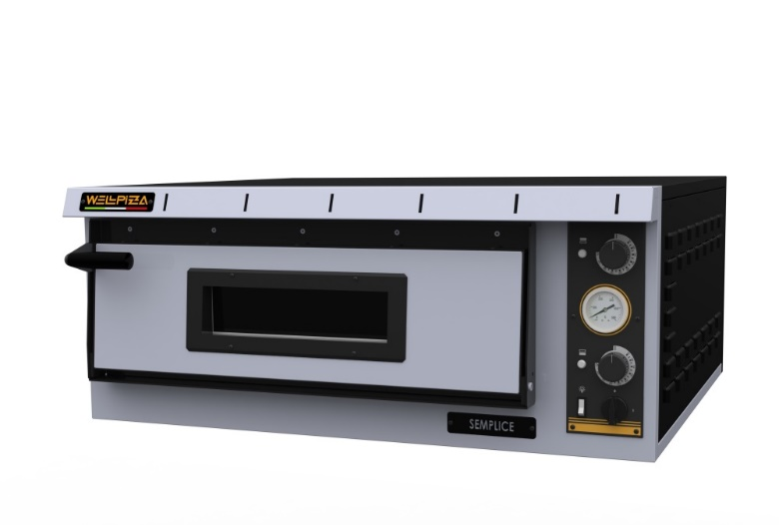
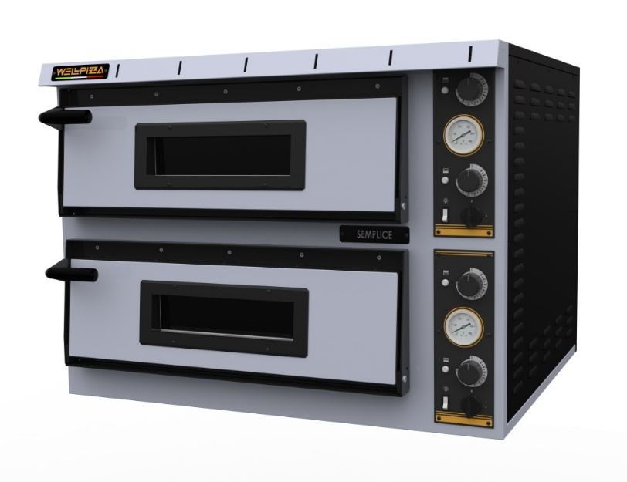
Semplice4M
Semplice44M

Печи серии Professionale:

Серия Professionale- основная линейкапечей для пиццы с размером пода на 4, 6 и 9 пицц. Печи WellPizzaProfessionaleявляются сбалансированной инновацией среди массы однотипных печей на рынке пиццерийного оборудования.
Данная линейка, при сохранении крайне привлекательной стоимости, предлагает ряд практических преимуществ, технологичность и красивый дизайн. Ведь печь, как известно, – сердце пиццерии, и ее нужно смело ставить на видное место, вписывая в интерьер.

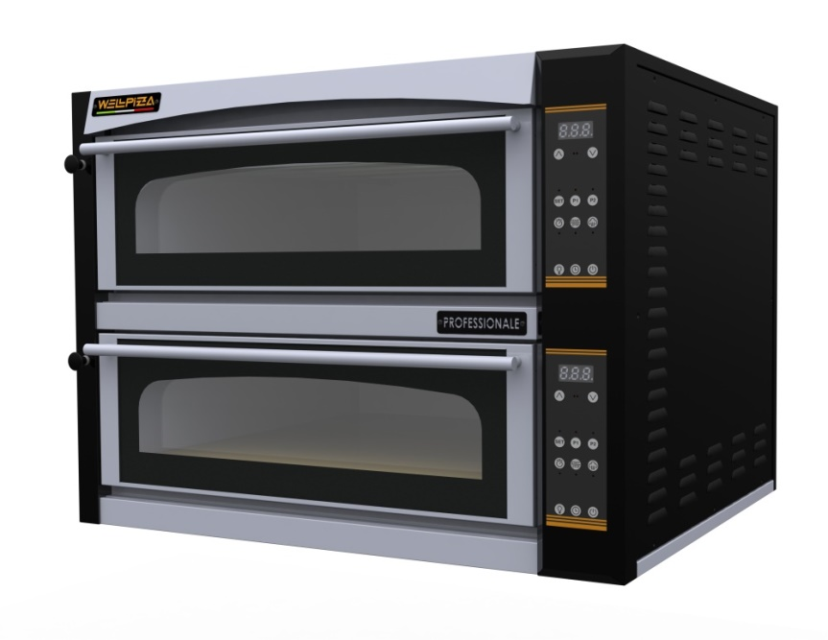
ОСОБЕННОСТИ:
- новая электронная панель управленияProfessionaleD
позволяет:
- сохранять 2 программы с кнопками быстрого доступа;
- устанавливать температуру верх/низ в цифровом виде;
- отложенный старт до 99 часов
- таймер с сигналом;
- информирование об ошибках и поломках печи.
- полностью стеклянная дверь из двойного жаро- и ударо-прочного стекла cбольшим смотровым проемом позволяет демонстировать процесс выпечки;
- длинная рукоять из нержавеющей стали, расположеная на протяжении всей дверцы позволяет открывать дверцу с любой стороны;
- механическая заслонка для удаления пара и дыма из камеры;
- максимальная температура до 500°C, позволяющая чистить печь методом пиролиза;
- фронтальная часть выполнена из гигиеничной и долговечной нержавеющей стали;
- одно- и двухярусное исполнение каждой модели;
- возможность устанавливать печи друг на друга, получая необходимую производительность;
- высота пекарной камеры 140 мм;
- версия 6L и 66Lс расположение пицц по ширине, предназначенная для установки в узком помещении.
- под заказ возможны исполнения с отделкой всей пекарной камеры камнем (верх и стенки);
Professionale 44D
- ProfessionaleM– исполнение с электромеханической панель управления – для тех, кто предпочитает классику.
- каменный под (14 мм)
- могут эксплуатироваться 24/7 (при соблюдении рекомендованных режимов работы);

Модель | Кол-во ярусов | кВт / В | Вместимость, пицц 35 см | Габаритные размеры, мм | Размеры пекарной камеры, мм | Вес, кг | Цена, руб.
Professionale 4D | 1 | 6 / 380 | 4 | 1000х940х413 | 720x720x140 | 89
Professionale 44D | 2 | 12 / 380 | 8 (4 x 2) | 1000х940х745 | 720x720x140 | 164
Professionale 6D | 1 | 9 / 380 | 6 | 1000x1314x413 | 720x1080x140 | 124
Professionale 66D | 2 | 18 / 380 | 12 (6 x 2) | 1000x1314x745 | 720x1080x140 | 203
Professionale 6D L | 1 | 9 / 380 | 6 | 1360x954x413 | 1080x720x140 | 110
Professionale 66D L | 2 | 18 / 380 | 12 (6 x 2) | 1360x954x745 | 1080x720x140 | 194
Professionale 9D | 1 | 13,2 / 380 | 9 | 1360x1314x413 | 1080x1080x140 | 150
Professionale 99D | 2 | 26,4 / 380 | 18 (9 x 2) | 1360x1314x745 | 1080x1080x140 | 279
Professionale 4M | 1 | 6 / 380 | 4 | 1000х940х413 | 720x720x140 | 89
Professionale 44M | 2 | 12 / 380 | 8 (4 x 2) | 1000х940х745 | 720x720x140 | 164
Professionale 6M | 1 | 9 / 380 | 6 | 1000x1314x413 | 720x1080x140 | 124
Professionale 66M | 2 | 18 / 380 | 12 (6 x 2) | 1000x1314x745 | 720x1080x140 | 203
Professionale 6M L | 1 | 9 / 380 | 6 | 1360x954x413 | 1080x720x140 | 110
Professionale 66M L | 2 | 18 / 380 | 12 (6 x 2) | 1360x954x745 | 1080x720x140 | 194
Professionale 9M | 1 | 13,2 / 380 | 9 | 1360x1314x413 | 1080x1080x140 | 150
Professionale 99M | 2 | 26,4 / 380 | 18 (9 x 2) | 1360x1314x745 | 1080x1080x140 | 279

Печи серии GAS:

Серия GAS- линейка подовых печей для пиццы с газовым нагревом с размером пода на 4, 6 и 9 пицц.

ОСОБЕННОСТИ:
- электромеханическая панель с раздельной регулировкой нагрева верх/низ и электронным термостатом;
- дверца со смотровым окном и подсветкой, позволяющим контролировать процесс выпечки;
- длинная рукоять, расположенная на протяжении всей дверцы позволяет открывать дверцу с любой стороны;
- максимальная температура до 450°C, позволяющая чистить печь методом пиролиза;
- возможно подключение как к природному, так и к сжиженному газу;
- возможность устанавливать печи друг на друга, с помощью специального аксессуара;
- высота пекарной камеры 150 мм;
- каменный под (14 мм);
- подключение к сети 220В.

Модель | Кол-во ярусов | Эквивалентная мощность | Расход (кг/ч, м3/ч, м3/ч) | Вместимость, пицц 30 см | Габаритные размеры, мм | Размеры пекарной камеры, мм | Вес, кг | Цена, руб.
GAS 4 | 1 | 16кВт | 1,262 (G 30/31)  1,693 (G 20)  1,693 (G 25) | 4 | 1000х1062х560 | 620x620x150 | 112
GAS 6 | 1 | 21,5 кВт | 1,696 (G 30/31)  2,275 (G 20)  2,275 (G 25) | 6 | 1000х1362х560 | 620x920x150 | 135
GAS 9 | 1 | 27 кВт | 2,129 (G 30/31)  2,852 (G 20)  2,852 (G 25) | 9 | 1305х1362х560 | 920x920x140 | 164

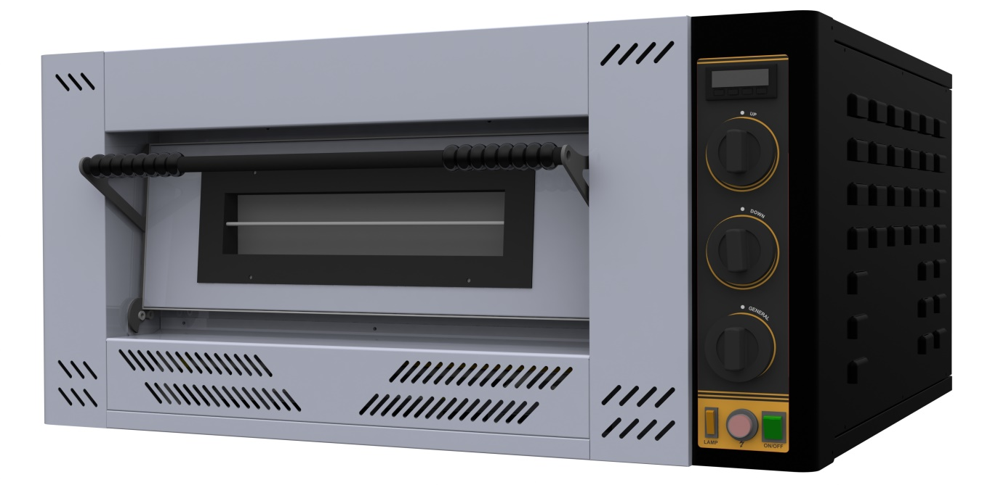
GAS 4

Аксессуары:

Стенды:
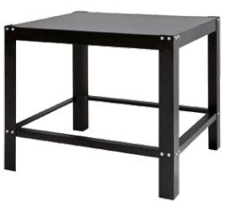
Разборные стенды выполнены из окрашеной стали черного цвета, рассчитаны на высокую нагрузку под тяжелыми печами, выверены по размерам и отлично сочетаются с пицца-печами WellPizza.
Опционально могут быть оснащены колесами с блокировкой для легкого перемещения печи по помещению.
Стенды серии ST подходят для печей серий Sempliceи Professionale. Стандартная высота стенда 910 мм.
Для комбинации трех и более ярусов, рекомендуется заказать специальный усиленный стенд уменьшенной высоты.

ДляпечейсерийSemplice/Professionale:
Модель | Размер столешницы, мм
STR 4 | 1007x852
STR 6 | 1007x1212
STR 6L | 1312x852
STR 9 | 1312x1312
Для печей серии Basic:
Модель | Размер столешницы, мм | Цена, руб.
STBR 4 | 900x735
STBR 6 | 900x1020

Навесы:
Предназначены для удаления пара и дыма, выходящих через заслонку и при открывании дверцы пекарной камеры.
Навесы изготовлены из нержавеющей стали.
Подходят для печей серий Sempliceи Professionale.
Изготавливаются в 3-х исполнениях:
- нейтральные, предназначенные для подключения к вентиляции с собственной тягой NH;
- вентилируемыеVH;
- вентилируемые с регулировкой скоростиVHV.
Вентилируемые навесы имеют отдельное подключение к сети 220В и независимое управление.

Модель | Габаритные размеры, мм | 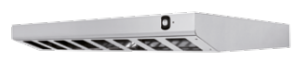  Цена, руб.
NH 4 | 1000x1140x200
NH 6 | 1000x1500x200
NH 6L | 1360x1140x200
NH 9 | 1360x1500x200
VH 4 | 1000x1140x200
VH 6 | 1000x1500x200
VH 6L | 1360x1140x200
VH 9 | 1360x1500x200
VHV 4 | 1000x1140x200
VHV 6 | 1000x1500x200
VHV 6L | 1360x1140x200
VHV 9 | 1360x1500x200

Печи серии Basic:

Серия Basicпредлагает покупателю печи начального уровня. Теперь при минимальных вложениях можно приобрести полноценную Итальянскую пицца-печьдля качественной выпечки любого вида пиццы, жертвуя при этом лишь стилистическими элементами оформления печи.
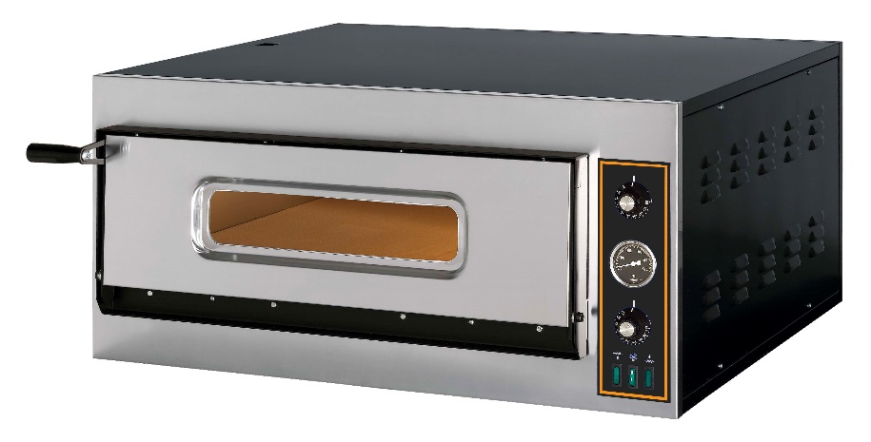
ОСОБЕННОСТИ:
- максимальная температура до 500°C;
- фронтальная часть выполнена из гигиеничной и долговечной нержавеющей стали;
- смотровое стекло и подсветка внутри камеры позволяет следить за процессом приготовления пиццы;
- простая и надежная электромеханическая панель управления;
- механический термометр;
- каменный под (толщина 14 мм);
- изоляция из каменной ваты;

Модель | Кол-во ярусов | кВт / В | Вместимость, пицц 30 см | Габаритные размеры, мм | Размеры пекарной камеры, мм | Вес, кг | Цена, руб.
Basic 4M | 1 | 4,2 / 380 | 4 | 900×735×420 | 660x660x140 | 93
Basic 44M | 2 | 7,2 / 380 | 8 | 900х1020х750 | 660x995x140 | 126
Basic 6M | 1 | 8,4 | 6 | 900×735×420 | 660x660x140 | 163
Basic 66M | 2 | 14,4 | 12 | 900х1020х750 | 660x995x140 | 218

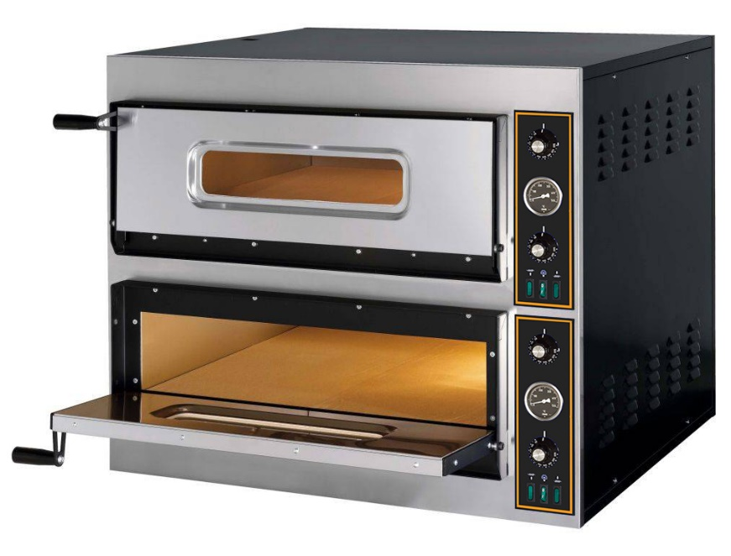
Печи серии Basicне совместимы с аксессуарами (стендами, навесами) линеек Sempliceи Professionale

